Редактор XML

1. Открыть XML

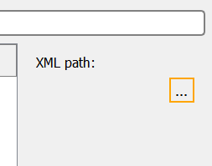

1. 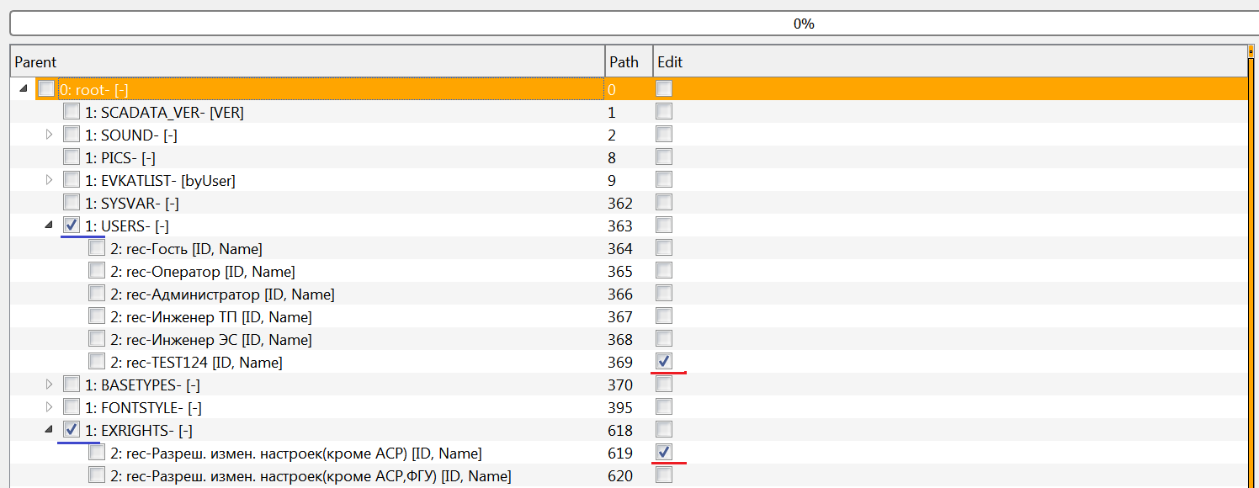Выбрать точки входа(Parent) и теги для изменения(Edit)(не обязательно, необходимо чтобы выбранные теги были внутри родителя), выбранные теги будут удалены.
2. Нажать кнопку To Excel, откроется EXCEL или папка с файлом

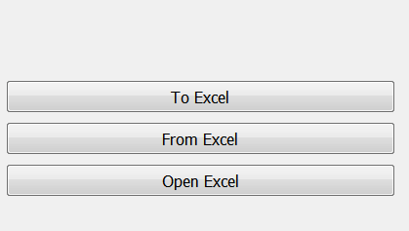

1. Каждая точка вхождения будет на отдельном листе

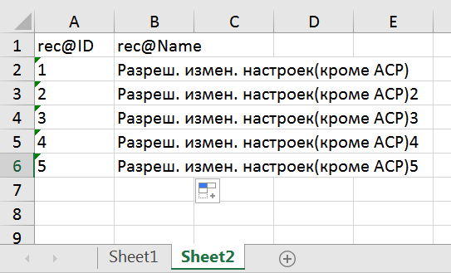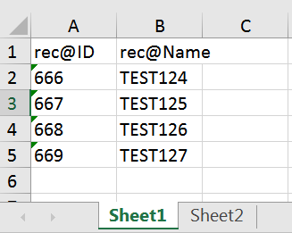

1. 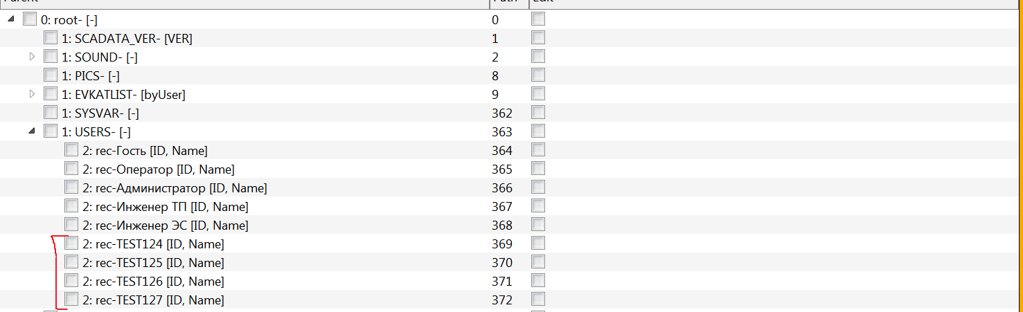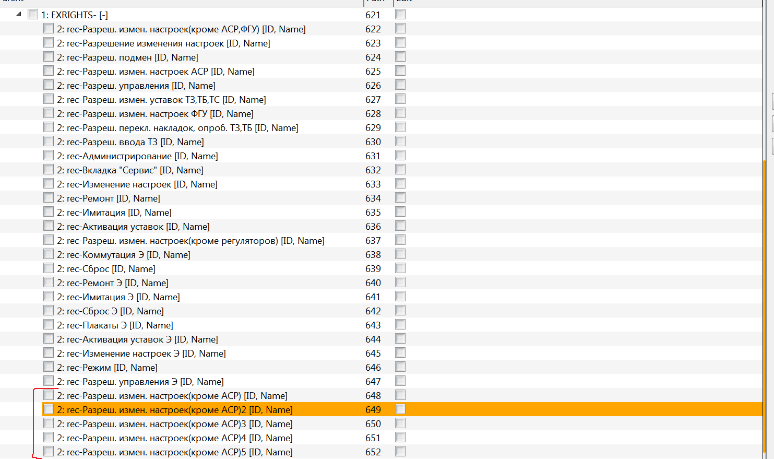После заполнения таблиц, нужно нажать на кнопку From Excel, файл xml перезапишется с новыми значениями.

Принятые обозначения

Structure+Fields+Field@ID

Field - Имя тега

Structure+Fields+ - Родительские теги (записаны через знак +)

@ID - Атрибут тега



rec+NAME#text

#text – Текст тега

|  |  |  |  |  |
| --- | --- | --- | --- | --- |
| rec@ID | rec+NAME#text | rec+FONTNAME#text | rec+FONTSIZE#text | rec+FONTCOLOR#text |
| 3 | Arial;10;[]черн.жирный | Arial | 10 | -16777208 |

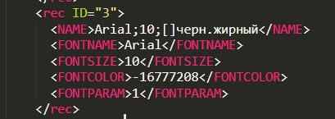

Если есть теги с одинаковыми именами добавляется знак № и порядковый номер повтора

|  |  |  |  |
| --- | --- | --- | --- |
| EXRIGHTS+rec@ID | EXRIGHTS+rec@Name | EXRIGHTS+rec#text | EXRIGHTS+rec№1@ID |
| 1 | Разреш. измен. настроек(кроме АСР) |  | 2 |

